МІНІСТЕРСТВО ОСВІТИ І НАУКИ УКРАЇНИ
ДОНЕЦЬКИЙ НАЦІОНАЛЬНИЙ ТЕХНІЧНИЙ УНІВЕРСИТЕТ

ІНДИВІДУАЛЬНА РОБОТА
з дисципліни “Загальна хімічна технологія”
На тему: “Виробництво сірчаної кислоти із сірководню”

Студентки 4 курсу, гр. ХТз-16
Напрям у підготовки___________
Хімічні технології та інженерія
Спеціальність _______________
Борисова Д. Д.
Керівник Крутько І. Г.
Національная шкала_________
Кількість балів______

Покровськ - 2020
ЗМІСТ
ВСТУП…………………………………………………………………………..…3
1. Технологічна схема виробництва сірчаної кислоти із сірководню………………………………………………………………………...4
2. Технологічна схема основного реактора……………………………………...6
3. Реактор та принцип його роботи………………………………....................…8
4. Характеристика реактора за ознаками………………………………………..9
ВИСНОВКИ……………………………………………………………………...10
СПИСОК ВИКОРИСТАНОЇ ЛІТЕРАТУРИ………………………...................11

ВСТУП
Сірчана кислота - один з основних багатотоннажних продуктів хімічної промисловості. Вона не димить, не має кольору і запаху, при звичайній температурі знаходиться в рідкому стані, в концентрованому вигляді не кородує чорні метали. Водночас, сірчана кислота належить до сильних мінеральних кислот, утворює численні стійкі солі і дешева. ЇЇ застосовують в різних галузях народного господарства, оскільки вона володіє комплексом особливих властивостей, що полегшують її технологічне використання.

1. Технологічна схема виробництва сірчаної кислоти із сірководню
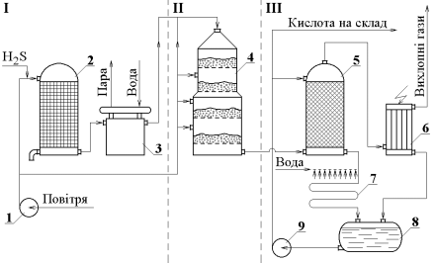
Технологічна схема виробництва сірчаної кислоти із сірководню:
I − отримання та очистка сірчистого газу; II − окислення сірчистого газу в сірчаний ангідрид у присутності каталізатора; III – абсорбція сірчаного ангідриду з утворенням сірчаної кислоти; 1 − нагнітач; 2 − піч для спалювання сірководню; 3 − паровий котел-утилізатор; 4 − контактний апарат; 5 − башта-конденсатор; 6 − електрофільтр; 7 – зрошувальний холодильник; 8 – збірник кислоти; 9 – насос
Газоподібний сірководень під тиском надходить у піч 2, де спалюється в суміші з повітрям, що подається нагнітачем 1. Піч 2 для спалювання сірководню являє собою сталевий циліндричний котел, внутрішні стінки якого обкладені листовим азбестом, а потім футеровані шамотною цеглою. Футерівка виключає проникнення реакційних газів до стінок печі і знижує втрати тепла в навколишнє середовище. Оскільки гази, що виходять з печі, мають високу температуру (близько 1000 ⁰С), їхнє тепло в котлі-утилізаторі 3 використовується для отримання товарної пари високого тиску (близько 4 МПа). Пара є цінним продуктом і її реалізація дозволяє знизити собівартість цільового продукту − сірчаної кислоти.
Охолоджений до температури 450 ⁰С газ надходить у поличний контактний апарат із проміжним теплообміном 4, завантажений ванадієвою контактною масою. Стінки контактного апарата і решітки для контактної маси виготовлені зі сталі, внутрішні стінки апарата футеровані кислототривкою цеглою, що виключає їхнє руйнування сірчаною кислотою, яка конденсується при охолодженні апарата в період зупинок, неминучих у виробничих умовах. Для зниження температури газу після проходження контактної маси його змішують з атмосферним повітрям.
З контактного апарата газ, що містить SO₃ і пари води, надходить у башту- конденсатор 5, заповнену кільцевою насадкою і зрошувану сірчаною кислотою. Температура кислоти на вході у башту 50−60 ⁰С, на виході з башти 80−90 ⁰С. При охолодженні сірчаний ангідрид і пари води утворюють пари сірчаної кислоти, які потім конденсуються частково на поверхні кислоти, що зрошує башту, (близько 65%) і частково в об’ємі з утворенням туману сірчаної кислоти, що подалі виділяється з газу в електрофільтрі 6. Збільшення температури кислоти, що зрошує башту-конденсатор, зумовлене екзотермічною реакцією утворення сірчаної кислоти і теплом її конденсації. З башти-конденсатора сірчана кислота через зрошувальний холодильник 7 надходить у збірник кислоти 8, звідки через насос 9 частина її виводиться у вигляді цільового продукту, а частина подається на зрошення.
Електрофільтр 6 складається з великого числа циліндричних труб, у центрі яких розташовані коронуючі електроди. Гази, що очищаються, пропускаються через неоднорідне електричне поле, що утворюється між коронуючими електродами і стінками труб (останні служать осаджуючими електродами). При пропущенні струму навколо коронуючих електродів утворюється область іонізованого газу. Зважені в газі краплі сірчаної кислоти (краплі туману), здобуваючи в електричному полі уніполярний електричний заряд, рухаються до осаджуючих електродів і конденсуються на них. Стікаюча з електродів сірчана кислота направляється в збірник 8. Звільнений від туману сірчаної кислоти газ з електрофільтру викидається в атмосферу.
Електрофільтр має істотні переваги перед іншими апаратами, застосовуваними для виділення аерозолів узагалі, і туману зокрема (циклони, відцентрові осаджувачі, волокнисті фільтри й ін.). Він має малий гідравлічний опір, забезпечує високий ступінь очищення газів від зважених, навіть дуже дрібних, часток, що особливо важливо з погляду охорони навколишнього середовища. Після електрофільтру газ виводиться в атмосферу, тому вміст у ньому навіть невеликої кількості сірчаної кислоти призводить до забруднення атмосфери і викликає руйнування на території, що прилягає до підприємства.

2. Технологічна схема основного реактора
Спалювання сірководню подібно спалюванню газоподібного палива. Як реактора доцільно застосовувати парові котли, обладнані пальниками, через які надходить сірководень і повітря. У нашому випадку реактором виступає паровий піч для спалювання сірководню.
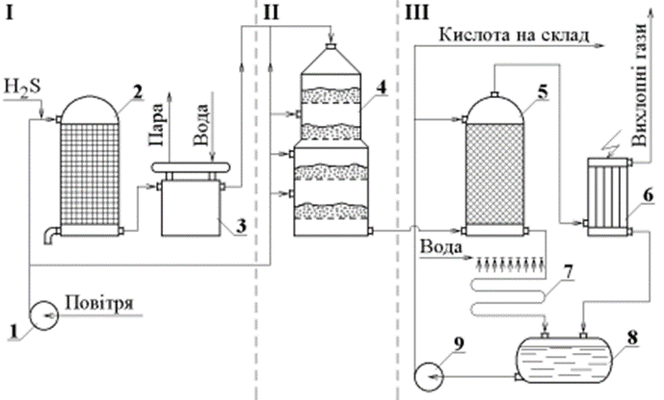
На схемі реактор знаходиться під номером 2.
Реактор ідеального витіснення являє собою довгий канал, через який реакційна суміш рухається в поршневому режимі. Кожен елемент потоку, умовно виділений двома площинами, перпендикулярними осі каналу, рухається через нього як твердий поршень, витісняючи попередні елементи потоку і не перемішуючись ні з попередніми, ні з наступними за ним елементами.
При проведенні хімічної реакції, наприклад, реакції, в якій беруть участь два або більше реагентів, перемішування учасників реакції є необхідною умовою її здійснення. Якщо в реакторі ідеального змішування перемішування носить глобальний характер і за рахунок нього параметри процесу повністю вирівнюються за обсягом апарату, то в реакторі ідеального витіснення перемішування є локальним: воно відбувається в кожному елементі потоку, а між сусідніми по осі реактора елементами перемішування немає. Для реактора ідеального витіснення приймають такі припущення: 1) рухомий потік має плоский профіль лінійних швидкостей; 2) відсутня обумовлене будь-якими причинами перемішування в напрямку осі потоку; 3) в кожному окремо взятому перетині, перпендикулярному осі потоку, параметри процесу повністю вирівняні. У реальних реакторах при русі потоку, що характеризується високими числами Рейнольдса, під стінами каналу існує так званий прикордонний шар, в якому градієнт лінійної швидкості дуже великий. На малюнку показані профілі швидкостей, характерні для ламінарного, розвиненого турбулентного і ідеального поршневого потоків. Як видно з малюнка, максимально наблизитися до ідеального витіснення можна лише в розвиненому турбулентному режимі. Турбулентний потік характеризується наявністю нерегулярних пульсацій, що носять хаотичний характер, в результаті чого деякі частинки потоку можуть випереджати основний потік або відставати від нього, т. Е. Відбудеться часткове перемішування в осьовому напрямку. Абсолютні значення таких переміщень будуть невеликі в порівнянні з основним осьовим переміщенням потоку і при великих лінійних швидкостях ними можна знехтувати. У той же час турбулентні пульсації в радіальному напрямку сприятимуть локальному перемішування реагентів і виконанню третього допущення.

3. Реактор та принципи його роботи
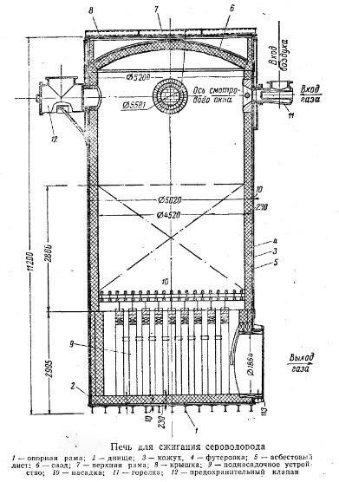
Для отримання сірчистого газу SО₂ спалюють сірководень H₂S в спеціальних печах. Піч являє собою циліндричну камеру, де спалюється сірководень, що подається разом з повітрям через пальники. Дно і стіни печі футеровані шамотною цеглою, а між кожухом і шамотної футеровкою прокладений листовий азбест. Куполоподібний звід печі виконаний з шамотної цегли. У нижній частині печі є піднасадкові пристрої, виконані у вигляді арок, на які до половини висоти печі укладається насадка із шамотної цегли. Насадка служить для стабілізації теплового режиму, а також певною мірою виконує роль каталізатора. У верхній частини футеровки стін є чотири отвори. Одне з них служить для установки запобіжного клапана, інше є оглядовим люком, а за наступні два з допомогою пальників подається суміш сірководню і повітря.
Для видалення з печі продуктів горіння (в основному сірчистого газу) в піднасадкові частині печі є спеціальний отвір, пов'язане з газоходом, за яким сірчистий газ транспортується для подальшої переробки. Температура до печі підтримується за рахунок тепла, виділяється при спалюванні сірководню, і на виході з печі не перевищує 1000 °С.
4. Характеристика реактора за ознаками
- За способом організації процесу
У реакторі періодичної дії все реагенти вводять в реактор до початку реакції, суміш витримують в реакторі необхідний час, після чого проводиться вивантаження продуктів. Тривалість операції від моменту завантаження до моменту вивантаження відповідає часу реакції. Зазвичай параметри технологічного процесу в періодичному реакторі змінюються в часі.
- По гідродинамічної обстановці
Реактори витіснення - трубчасті апарати, досить великої довжини в порівнянні з діаметром. У таких апаратах протягом реакційного потоку має поршнеобразний характер. Перемішування в таких реакторах має локальний характер і викликається нерівномірністю розподілу швидкості потоку і його флуктуаціями, а також завихреннями.
- По фазового ознакою
Газофазний, адже основними хімічними компонентами являються гази, сірководню та повітря.
- По тепловому режиму
При відсутності теплообміну між реактором і навколишнім середовищем хімічний реактор є адіабатичним. Вся теплота, що виділяється або поглинається в результаті хімічних реакцій, витрачається на внутрішній теплообмін, тобто на нагрів або охолодження реакційної суміші.

ВИСНОВКИ
Чимало сірчаної кислоти йде на потреби хімічної промисловості. Тут вона виступає каталізатором органічного синтезу, бере участь у створенні інших кислот неорганічної природи і мінеральних солей, миючих засобів, штучних смол, фарбувальних матеріалів та антифризів. Її задіють при виготовленні фармацевтичних і ветеринарних препаратів, інсектицидів і в різних технологічних процесах.

СПИСОК ВИКОРИСТАНОЇ ЛІТЕРАТУРИ
1. Амелін А. Г., Технологія сірчаної кислоти, 2 вид., 1983.- 360 c.
2. Мельников Е.Я, Салтанова В.П., Наумова А.М., Блінова Ж.С. Технологія неорганічних речовин і мінеральних добрив. Підручник для технікумів .: Хімія, 1983. - 432 с.
3. Боресков Г.К. Каталіз у виробництві сірчаної кислоти .: Госхіміздат, 1954. - 348 с.
4. Кутєпов А.М., Бондарева Т.І., Беренгартен М.Г. Загальна хімічна технологія. 3-е изд. Учеб. для вузів. - 3-е изд.: Академкнига, 2004. - 528 с.
5. Амелін А. Г. Виробництво сірчаної кислоти з сірководню методом мокрого каталізу: підручник /: Державне науково-технічне видавництво хімічної літератури, 1960. - 176 с.

